PRIJAVNICA  ZA 3 SEMINARJE + IZPIT  ZA PRIDOBITEV CERTIFIKATA  Vodja za družbeno odgovornost in trajnostni razvoj podjetja | 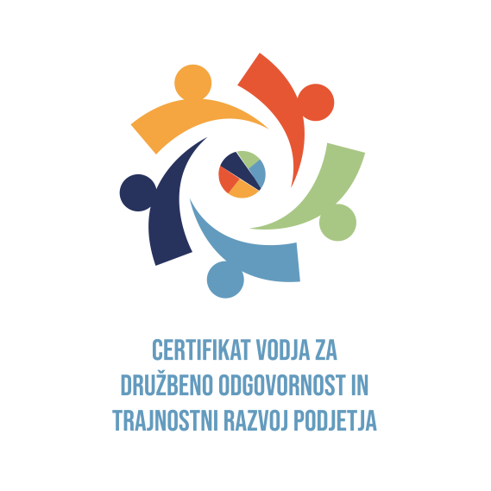
Da, prijavljamo se na izobraževanje za pridobitev certifikata Vodja za družbeno odgovornost in trajnostni razvoja podjetja, ki bo potekal v naslednjih terminih (označite eno lokacijo in termin):
- Maribor - januar: 17., 21. in 23. januar 2020 + podelitev 29.1.2020
- Ljubljana - marec: 10., 13. in 19. marec 2020 + podelitev 25.3.2020
- Maribor - maj: 11., 14. in 18. maj 2020 + podelitev 22.5.2020
- Ljubljana - julij: 1., 3. in 6. julij 2020 + podelitev 10.7.2020
- Maribor – oktober: 6., 8. in 12. oktober 2020 + podelitev 16.10.2020
- Ljubljana – november: 12., 17., in 20.11.2020 + podelitev 24.11.2020

Skupaj za plačilo: 460 EUR (brez DDV, IRDO ni zavezanec za DDV)
Za člane Inštituta IRDO samo 368 EUR (Članom Inštituta za razvoj družbene odgovornosti - IRDO priznavamo 20 % popust!)

Da, izjavljamo, da smo v času prijave na to izobraževanje člani (ustrezno označite za uveljavljanje 20 % popusta): Inštituta IRDO

Prijavljamo naslednje udeležence:
Ime in priimek | Delovno mesto | E-pošta | Telefon / GSM

Podatki o plačniku (za izdajo računa):

Naziv pravne osebe/plačnika
Naslov
Poštna št. in kraj
Država
V nadaljevanju izpolnijo samo pravne osebe:
Davčna številka
Davčni zavezanec (prosimo, označite): | Da Ne
Št. bančnega računa, naziv banke, kjer je račun odprt
Drugo: pripombe / sporočilo

Opombe: Dodatna pojasnila iz vabila na izobraževanje so sestavni del te prijavnice in se podpisani strinja z njimi. Podpisani se strinja tudi s politiko GDPR Inštituta IRDO, objavljeno na www.irdo.si. Inštitut IRDO osebnih podatkov ne bo posredoval tretjim osebam in bo udeleženca obveščal le o svojih aktivnostih in aktivnostih članov inštituta IRDO. V kolikor bo udeleženec želel, bo na podlagi pisnega sporočila IRDO takoj izbrisal njegove podatke iz obstoječih internih seznamov za obveščanje udeležencev.

Prosimo, izpolnite prijavni obrazec in ga čim prej pošljite preko e-pošte: info@irdo.si ali na naslov: IRDO – Inštitut za razvoj družbene odgovornosti, Preradovičeva ulica 26, 2000 Maribor! Hvala.

V ________________, dne ________ 2020 ___________________________
(Žig in podpis)

